2024年度峨边彝族自治县
公务服务中心部门决算

目录

公开时间：2025年11月27日

第一部分 部门概况
一、部门职责.....................................................................3
二、机构设置.....................................................................4
第二部分 2024年度部门决算情况说明..................................5
一、收入支出决算总体情况说明.....................................5
二、收入决算情况说明.....................................................5
三、支出决算情况说明.....................................................6
四、财政拨款收入支出决算总体情况说明.....................6
五、一般公共预算财政拨款支出决算情况说明.............7
六、一般公共预算财政拨款基本支出决算情况说明.....9
七、财政拨款“三公”经费支出决算情况说明...........10
八、政府性基金预算支出决算情况说明.......................12
九、国有资本经营预算支出决算情况说明...................12
十、其他重要事项的情况说明.......................................12
第三部分 名词解释.................................................................15
第四部分 附件.........................................................................17
第五部分 附表.........................................................................28
一、收入支出决算总表
二、收入决算表
三、支出决算表
四、财政拨款收入支出决算总表
五、财政拨款支出决算明细表
六、一般公共预算财政拨款支出决算表
七、一般公共预算财政拨款支出决算明细表
八、一般公共预算财政拨款基本支出决算明细表
九、一般公共预算财政拨款项目支出决算表
十、政府性基金预算财政拨款收入支出决算表
十一、国有资本经营预算财政拨款收入支出决算表
十二、国有资本经营预算财政拨款支出决算表
十三、财政拨款“三公”经费支出决算表

第一部分 部门概况

一、部门职责
（一）贯彻落实中央和省市党政机关国内公务接待管理办法及省市细则精神，归口统筹管理全县党政机关国内公务接待事宜，制定工作机制和工作规范，具体实施全县党政机关重要公务接待任务；指导县级部门和乡镇按规定做好对口公务接待；统一管理和使用接待经费。
（二）负责县委、县人大、县政府、县政协主要领导外出考察调研、督促指导等活动开展，完成方案制定、前期筹备、综合协调等工作。
（三）筹备上级领导或部门考察调研、督促指导等活动开展，完成方案制定、工作筹备、综合协调等工作。
（四）配合牵头部门做好重要会议、重大公务活动的联系、协调、服务和保障等工作。
（五）负责县级领导（含已退出领导岗位尚未办理退休手续的县级领导）综合协调、工作协同、责任履行、保障服务及统筹落实中央、省、市、县委布置的应由县级领导干部承担的任务等工作；制定完善县级领导服务保障机制。
（六）完成县委、县政府以及县委办领导交办的其他工作。

二、机构设置
峨边彝族自治县公务服务中心下属二级预算单位0个，其中行政单位0个，参照公务员法管理的事业单位0个，其他事业单位0个。
纳入峨边彝族自治县公务服务中心2024年度部门决算编制范围的二级预算单位包括：本单位无二级预算单位。

第二部分 2024年度部门决算情况说明

一、收入支出决算总体情况说明
2024年度收入、支出总计均为816.75万元。与2023年度相比，收入、支出总计各增加610.52万元，增长296%。主要变动原因是县公务服务中心从2024年7月承担了县供销社转过来的职能职责：公务用车管理、行政事业性国有资产管理、办公用房管理等职责，经费也转由县公务服务中心使用。
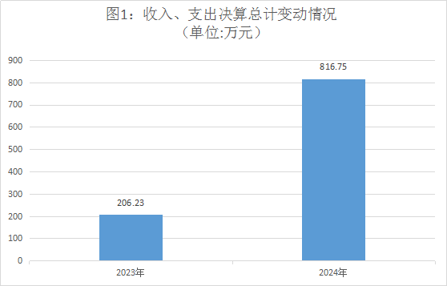

二、收入决算情况说明

2024年度本年收入合计816.75万元，其中：一般公共预算财政拨款收入816.75万元，占100%.

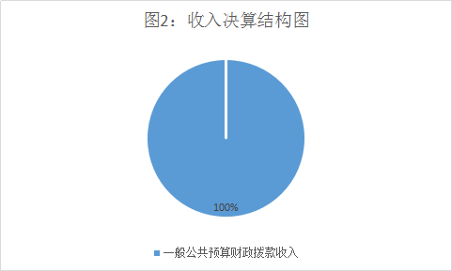

三、支出决算情况说明

2024年度本年支出合计816.75万元，其中：基本支出399.2万元，占48.88%；项目支出417.55万元，占51.12%；
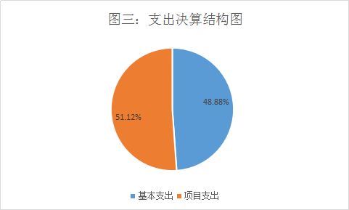

四、财政拨款收入支出决算总体情况说明
2024年度财政拨款收入、支出总计均为816.75万元。与2023年度相比，财政拨款收入总计、支出总计各增加610.52万元，增长296%。主要变动原因是县公务服务中心从2024年7月承担了县供销社转过来的职能职责：公务用车管理、行政事业性国有资产管理、办公用房管理等职责，经费也转由县公务服务中心使用。
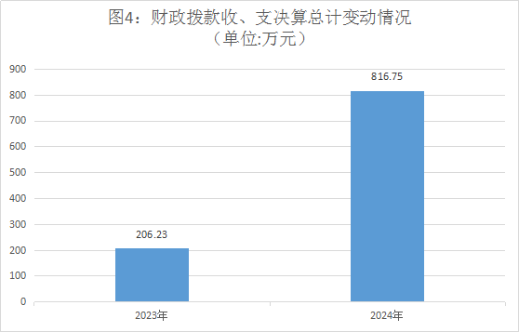

五、一般公共预算财政拨款支出决算情况说明

（一）一般公共预算财政拨款支出决算总体情况
2024年度一般公共预算财政拨款支出816.75万元，占本年支出合计的100%。与2023年度相比，一般公共预算财政拨款支出增加610.52万元，增长296%。主要变动原因是县公务服务中心从2024年7月承担了县供销社转过来的职能职责：公务用车管理、行政事业性国有资产管理、办公用房管理等职责，经费也转由县公务服务中心使用。
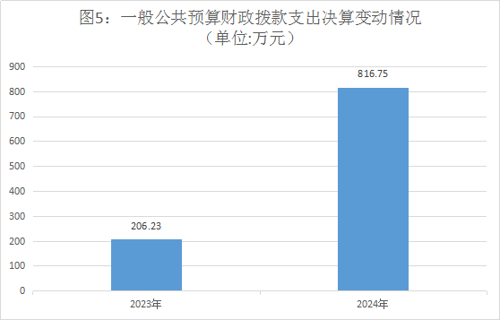

（二）一般公共预算财政拨款支出决算结构情况
2024年度一般公共预算财政拨款支出816.75万元，主要用于以下方面：一般公共服务支出759.65万元，占总支出93.01%，社会保障和就业支出23.77万元，占总支出2.91%，农林水支出17.25万元，占总支出2.11%，卫生健康支出4.08万元，占总支出0.5%，住房保障支出12万元，占总支出1.47%。
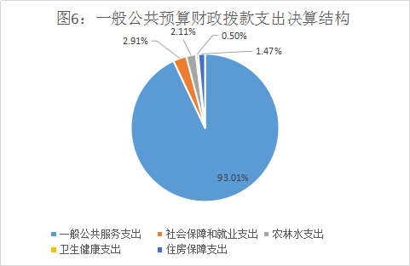

（三）一般公共预算财政拨款支出决算具体情况
2024年度一般公共预算财政拨款支出决算数为816.75，完成预算100%。其中：
1.一般公共服务（类）党委办公厅（室）及相关机构事务（款） 其他党委办公厅（室）及相关机构事务支出（项）：支出决算为759.65万元 ，完成预算100%，决算数等于预算数。
2.社会保障和就业（类）行政事业单位养老支出（款） 机关事业单位基本养老保险缴费支出（项）： 支出决算为14.41万元，完成预算100%，决算数等于预算数。
3.社会保障和就业（类）行政事业单位养老支出（款） 机关事业单位职业年金缴费支出（项）： 支出决算为7.2万元，完成预算100%，决算数等于预算数。
4.社会保障和就业（类）其他社会保障和就业支出（款）其他社会保障和就业支出（项）：支出决算为2.16万元，完成预算100%，决算数等于预算数。
5.卫生健康（类）行政事业单位医疗（款）事业单位医疗（项）：支出决算为4.08万元，完成预算100%，决算数等于预算数。
6.住房保障支出（类）住房改革支出（款）住房公积金（项）：支出决算为12万元，完成预算100%，决算数等于预算数。
7.农林水支出（类）巩固脱贫攻坚成果衔接乡村振兴（款）其他巩固脱贫攻坚成果衔接乡村振兴支出（项）：支出决算为17.25万元，完成预算100%，决算数等于预算数。

六、一般公共预算财政拨款基本支出决算情况说明
2024年度一般公共预算财政拨款基本支出399.21万元，其中：
人员经费155.94万元，主要包括：基本工资、津贴补贴、伙食补助费、绩效工资、机关事业单位基本养老保险缴费、职业年金缴费、其他社会保障缴费、其他工资福利支出、住房公积金等。
公用经费243.27万元，主要包括：办公费、差旅费、租赁费、公务接待费、委托业务费、工会经费、福利费、公务用车运行维护费、其他交通费等。

七、财政拨款“三公”经费支出决算情况说明

（一）“三公”经费财政拨款支出决算总体情况说明
2024年度“三公”经费财政拨款支出决算为325.28万元，完成预算100%，较上年度增加313.35万元，增长2626.57%。决算数与预算数持平。

（二）“三公”经费财政拨款支出决算具体情况说明
2024年度“三公”经费财政拨款支出决算中，因公出国（境）费支出决算0万元，占0%；公务用车购置及运行维护费支出决算313.35万元，占96.33%；公务接待费支出决算11.94万元，占3.67%。具体情况如下：
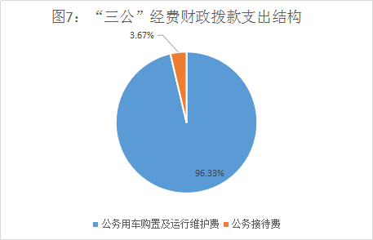

1.因公出国（境）经费支出0万元，完成预算0%。全年安排因公出国（境）团组0次，出国（境）0人。因公出国（境）支出决算比2023年增加/减少0万元，增长/下降0%。
2.公务用车购置及运行维护费支出313.35万元，完成预算100%。公务用车购置及运行维护费支出决算比2023年度增加313.35万元，增长100%。主要原因是县公务服务中心2024年7月承担了县供销社转过来的职能职责：公务用车管理。其中：公务用车购置支出100.73万元。全年按规定更新购置公务用车3辆，其中：越野车3辆、金额100.73万元，主要用于公务出行。截至2024年12月31日，单位共有公务用车3辆，其中：越野车3辆。
公务用车运行维护费支出212.62万元。主要用于全县各行政事业单位因公出行所需的公务用车燃料费、维修费、过路过桥费、保险费等支出。
3.公务接待费支出11.94万元，完成预算100%。公务接待费支出决算比2023年度减少5.33万元，下降30.86%。主要原因是2024年度县公务服务中心接待范围缩小，加上厉行节约原则，接待费减少。其中：
国内公务接待支出11.94万元，主要用于全县重要公务接待、公务活动开支的用餐费。国内公务接待233批次，3055人次（不包括陪同人员），共计支出11.94万元，具体内容包括：其中副国级领导1批次1人，部级领导4批次72人次，厅级领导65批次807人次，指导其他各类接待162批次2175人次。以优质公务服务为峨边彝族自治县高质量发展助力，圆满完成国际自行车比赛、省市委巡视巡察、自治县40周年活动庆祝大会等多项重要大型活动接待任务，被评为自治县40周年庆祝大会突出表现单位并通报表扬。周密细致保障县委主要领导外出调研考察学习等后勤工作40余次。外事接待支出0万元。外事接待0批次，0人次，共计支出0万元。

八、政府性基金预算支出决算情况说明
2024年度政府性基金预算财政拨款支出0万元，占本年支出合计的0%。与2023年度相比，政府性基金预算财政拨款支出增加/减少0万元，增长/下降0%。

九、国有资本经营预算支出决算情况说明
2024年度国有资本经营预算财政拨款支出0万元，占本年支出合计的0%。与2023年度相比，国有资本经营预算财政拨款支出增加/减少0万元，增长/下降0%。

十、其他重要事项的情况说明

（一）机关运行经费支出情况
2024年度，峨边彝族自治县公务服务中心机关运行经费支出0万元，比2023年度增加/减少0万元，增长/下降0%

（二）政府采购支出情况
2024年度，峨边彝族自治县公务服务中心政府采购支出总额240.28万元，其中：政府采购货物支出172.17万元、政府采购工程支出0万元、政府采购服务支出68.11万元。主要用于公务用车维修和公务用车保险购买。授予中小企业合同金额0万元，占政府采购支出总额的0%，其中：授予小微企业合同金额0万元，占政府采购支出总额的0%。

（三）国有资产占有使用情况
截至2024年12月31日，峨边彝族自治县公务服务中心共有车辆3辆，其中：主要负责人用车0辆、机要通信用车0辆、应急保障用车3辆、其他用车0辆。单价100万元（含）以上设备（不含车辆）0台（套）。

（四）预算绩效管理情况
根据预算绩效管理要求，峨边彝族自治县公务服务中心在2024年度预算编制阶段，组织0个项目开展了预算事前绩效评估，对2个项目编制了绩效目标，预算执行过程中，对2个项目开展绩效监控。
组织对2024年度一般公共预算全面开展绩效自评，形成峨边彝族自治县公务服务中心部门整体（含部门预算项目）绩效自评报告，绩效自评得分为100分，2024 年，县公务服务中心坚决贯彻党中央、国务院、省委、省政府、市委、市政府及县委、县政府关于深化预算绩效管理改革的战略部署，牢牢扛起部门主体责任，以构建“标准科学、程序规范、约束有力”的绩效管理体系为目标，统筹推进预算与绩效一体化管理。通过强化事先评估科学决策、事中监控动态纠偏、事后评价精准问效，持续深化“目标导向、结果倒逼”的管理机制，将绩效理念深度融入预算编制、执行、监督全过程，切实提升财政资源配置效率和资金使用效益。2024 年，我中心预、决算编制合理，支出规范。财政资金既确保了单位的正常运转，又保障了重大项目的实施，资金支出绩效良好，全面达到了预期目标。
2024 年本部门不涉及专项预算项目绩效评价。

第三部分 名词解释

1.财政拨款收入：指县级财政当年拨付的资金。
2.年初结转和结余：指以前年度尚未完成、结转到本年按有关规定继续使用的资金。
3.年末结转和结余：指部门按有关规定结转到下年或以后年度继续使用的资金。
4.一般公共服务（类）党委办公厅（室）及相关机构事务（款） 其他党委办公厅（室）及相关机构事务支出（项）：指单位正常运转的基本支出，包括基本工资、津贴补贴等人员经费以及办公费、水电费、印刷费等日常公用经费项目经费。
5.社会保障和就业（类）行政事业单位养老支出（款） 机关事业单位基本养老保险缴费支出（项）： 指养老保险支出。
6.社会保障和就业（类）行政事业单位养老支出（款） 机关事业单位职业年金缴费支出（项）： 指单位职业年金支出。
7.社会保障和就业（类）其他社会保障和就业支出（款）其他社会保障和就业支出（项）：指单位失业保险和工伤保险支出。
8.卫生健康（类）行政事业单位医疗（款）事业单位医疗（项）：指单位医疗保险支出。
9.住房保障支出（类）住房改革支出（款）住房公积金（项）：指单位住房公积金支出。
10.农林水支出（类）巩固脱贫攻坚成果衔接乡村振兴（款）其他巩固拓展脱贫攻坚成果衔接乡村振兴支出（项）：指对聘用人员的劳务费支出。
11.基本支出：指为保障机构正常运转、完成日常工作任务而发生的人员支出和公用支出。
12.项目支出：指在基本支出之外为完成特定行政任务和事业发展目标所发生的支出。
13.“三公”经费：指部门用财政拨款安排的因公出国（境）费、公务用车购置及运行费和公务接待费。其中，因公出国（境）费反映单位公务出国（境）的国际旅费、国外城市间交通费、住宿费、伙食费、培训费、公杂费等支出；公务用车购置及运行费反映单位公务用车车辆购置支出（含车辆购置税）及租用费、燃料费、维修费、过路过桥费、保险费等支出；公务接待费反映单位按规定开支的各类公务接待（含外宾接待）支出。
第四部分 附件

附件1

部门预算绩效评价报告

一、部门（单位）基本情况
（一）机构组成。峨边彝族自治县公务服务中心（简称县公务服务中心）部门预算单位1个。
（二）机构职能。1.贯彻落实中央和省市党政机关国内公务接待管理办法及省市细则精神，归口统筹管理全县党政机关国内公务接待事宜，制定工作机制和工作规范，具体实施全县党政机关重要公务接待任务；指导县级部门和乡镇按规定做好对口公务接待；统一管理和使用接待经费。
2.负责县委、县人大、县政府、县政协主要领导外出考察调研、督促指导等活动开展，完成方案制定、前期筹备、综合协调等工作。
3.筹备上级领导或部门考察调研、督促指导等活动开展，完成方案制定、工作筹备、综合协调等工作。
4.配合牵头部门做好重要会议、重大公务活动的联系、协调、服务和保障等工作。
5.负责县级领导（含已退出领导岗位尚未办理退休手续的县级领导）综合协调、工作协同、责任履行、保障服务及统筹落实中央、省、市、县委布置的应由县级领导干部承担的任务等工作；制定完善县级领导服务保障机制。
6.完成县委、县政府以及县委办领导交办的其他工作
（三）人员概况。截至2024年末，县公务服务中心事业编制12名，实有在编人员9名，在岗人员合计10名。
二、部门资金收支情况
（一）收入情况。县公务服务中心2024年财政拨款预算决算收入816.75万元，其中上级资金0万元，县级资金816.75万元。
（二）支出情况。县公务服务中心2024年度基本支出816.75万元，其中人员经费155.94万元，公用经费243.27万元。项目支出417.54万元。
（三）结余分配和结转结余情况。
峨边彝族自治县公务服务中心 2024 年决算报表无结转结余情况。
三、部门预算绩效分析
（一）部门预算总体绩效分析。
1.履职效能。县公务服务中心选取以下3个核心职能目标，具体完成情况如下：
（1）公务接待批次。本年计划编制重大公务活动大于或等于2次，重大调研工作大于等于30次，实际完成 233 次。通过该项目实施，保障了重大公务活动顺利开展，全年接待国家、省市县级领导调研共计233批次、3055人次，其中副国级领导1批次1人，部级领导4批次72人次，厅级领导65批次807人次，指导其他各类接待162批次2175人次。圆满完成国际自行车比赛、省市委巡视巡察、自治县40周年活动庆祝大会等多项重要大型活动接待任务，评为自治县40周年庆祝大会突出表现单位并通报表扬。保障县委主要领导外出调研考察学习等后勤工作40余次。
（2）县委伙食团运转保障。保障县委及相关部门正常用餐大于等于290人，伙食团正常运行及食品质量安全保障率100%，实际完成保障人员297人，安全保障100%。保障了县委机关片区工作人员就餐，期间未发生任何食品安全事故。
（3）公务用车购置。2024年计划购买公务车3辆，实际完成数3辆。通过该项目实施，保障了全县干部调研、考察、会议、学习等公务活动顺利开展。
2.预算管理。县公务服务中心严格按要求编制 2024 年年初部门预算，编制过程中做到了提前谋划、分工合理、协同有效、研讨充分。绩效目标设定根据项目实际情况和年度工作任务，从产出指标、效益指标和满意度指标三方面进行了量化和细化，编制内容完整，要素齐全，与预算投入资金相匹配。
3.财务管理。县公务服务中心财务管理制度齐全、财务岗位设置合理、资金使用均符合相关财务管理制度规定。
4.资产管理。（1）资产月报和年报报送。我中心按时完成了资产月报和年报的报送。
（2）账账相符。2024 年资产管理系统中固定资产总额为122.25万元，财务账上固定资产总额为122.25万元。
（3）资产管理规范。我中心严格按规定进行资产的配置和处置。每件固定资产都明确了资产使用人和保管责任人，定期对资产进行了盘点。
5.采购管理。
（1）支持中小企业发展。我中心严格执行政府采购促进中小企业发展相关管理办法，对适宜由中小企业提供的采购项目和采购包，预留采购份额专门面向中小企业采购。
（2）采购管理规范。我中心严格按政府采购法及实施条例规定 实施政府采购，2024年政府采购支出240.28万元。
（二）部门预算项目绩效分析。
常年项目绩效分析。该类项目总数0个，涉及预算总金额0万元，1—12月预算执行总体进度为0%，其中：预算结余率大于10%的项目共计0个。
阶段（一次性）项目绩效分析。该类项目总数4个，涉及预算总金额417.55万元，1—12月预算执行总体进度为100%，其中：预算结余率大于10%的项目共计0个。
1.项目决策。根据 2024 年部门预算编制要求，我局对“县委伙食团运转保障经费”“公务服务保障经费”“公务用车购置”和“信息化建设费用”4 个项目开展了主任办公会研究。
2.项目执行。
（1）执行同向。县公务服务中心部门预算项目实际列支内容与绩效目标设置方向相符。
（2）项目调整。县公务服务中心不存在应采取未采取收回预算、调整目标等处置措施的部门预算项目。分。
（3）执行结果。2024 县公务服务中心部门预算项目财政下达单位计划数417.55万元，实际支付金额417.55万元。
3.目标实现。
（1）目标完成。县公务服务中心 4个项目数量指标完成率 100%。
（2）目标偏离。县公务服务中心 4个项目数量指标均达到预期目标，未发生偏离。
（3）实现效果。县公务服务中心4个项目效益指标完成率 100%。
（三）绩效结果应用情况。1.内部应用情况。为进一步推动预算绩效管理提质增效，更好发挥预算绩效管理在优化财政资源配置方面的作用，县公务服务中心结合工作实际，严格预算与绩效挂钩。同时，对每个项目绩效目标实现程度和预算执行进度开展“双监控”，针对绩效监控发现的问题，县公务服务中心及时召开专题会议进行项目优化调整，将2024年绩效监控结果作为 2025 年预算编制的重要依据。
2.信息公开情况。按县财政局相关通知要求，县公务服务中心绩效目标设置情况、完成情况以及部门整体支出绩效自评报告及时向社会进行了公开。
3.整改反馈情况。县公务服务中心通过自查，存在内部控制制度建立不完善之处，对此本单位立即进行了整改和完善，保证制度的建立健全。
四、评价结论及建议
（一）评价结论。根据《峨边彝族自治县财政局关于开展2024年县级部门预算绩效自评工作的通知》文件精神，县公务服务中心单位认真组织开展了部门整体支出绩效评价工作，从自评情况来看，县公务服务中心预算、决算编制合理，支出规范。财政资金既确保了单位的正常运转，又保障了重大项目的实施，资金支出绩效良好，全面达到了预期目标，综合考核自评得分 100分。
（二）存在问题。经费预算还不够精准，预算编制仍需进一步精确细化。随着财务工作日益细化，项目资金需要完全按照所下指标用途分类来使用，我单位目前还需要进一步对预算编制进行细化，加强资金使用的前瞻性预估。
（三）改进建议。下一步，县公务服务中心将对照自评发现的问题进行整改，不断提升预算绩效管理水平。一是严格按照党政机关过紧日子要求，严控一般性支出预算，从严审批因公出国、公务接待、公务用车购置等支出，对办公设备购置、信息网络及软件购置更新进行严格把关，大力压减培训、差旅、办节办展等费用支出。将绩效的理念和管理办法贯穿于预算编制、预算执行和监督全过程，实现预算资金运行和预算管理效益最大化。

部门预算项目支出绩效自评表（2024年度）
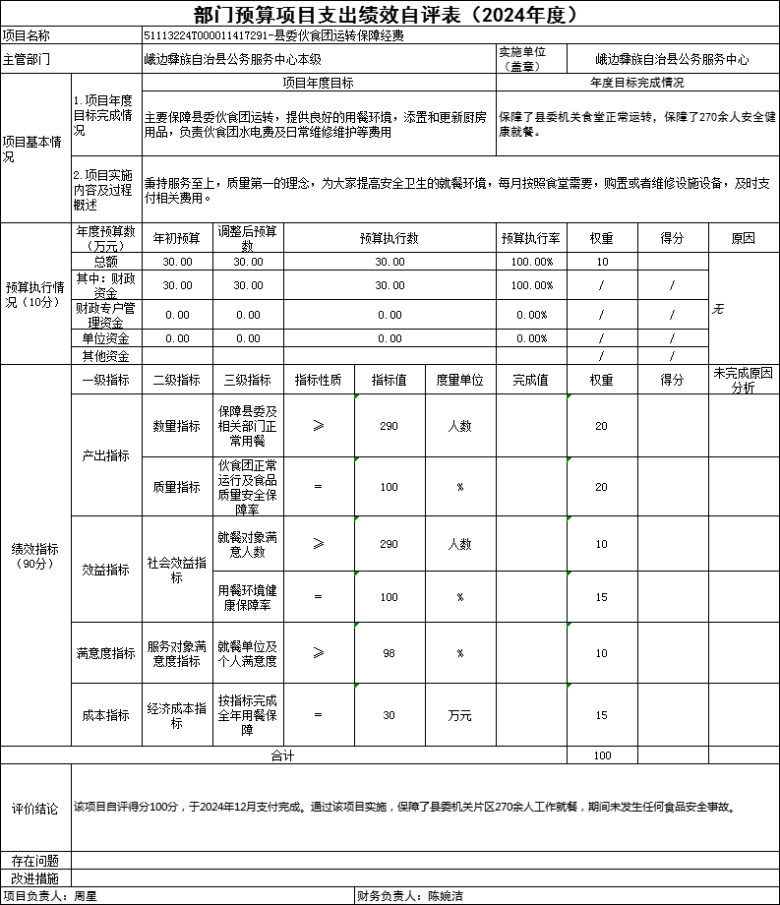
附表：部门预算项目支出绩效自评表（2024年度）

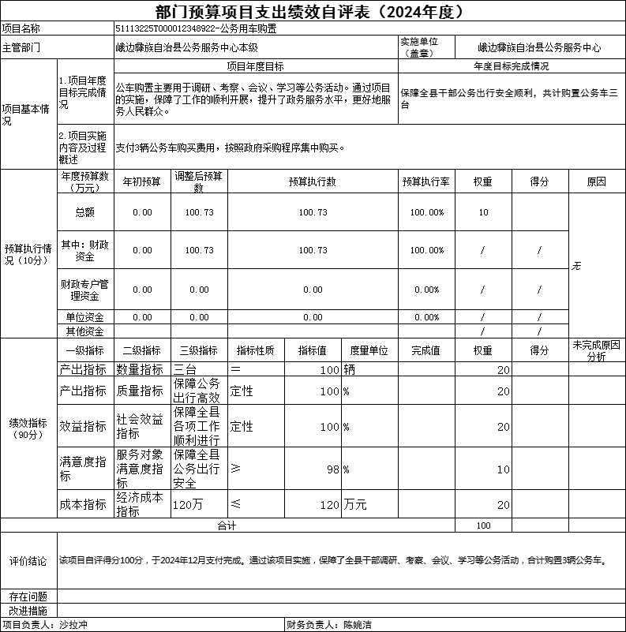

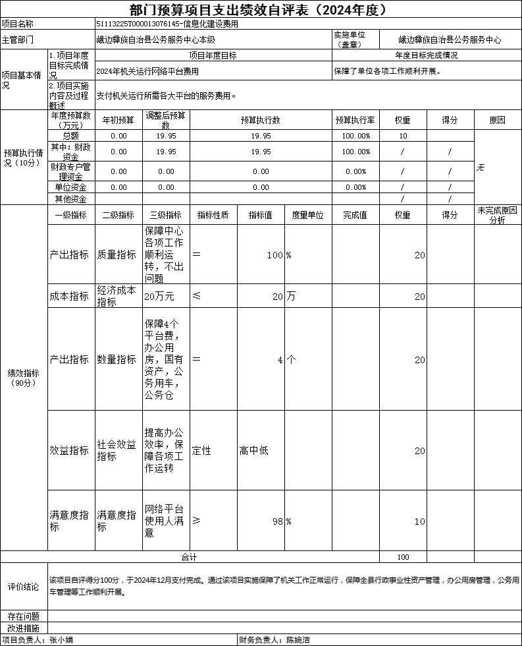

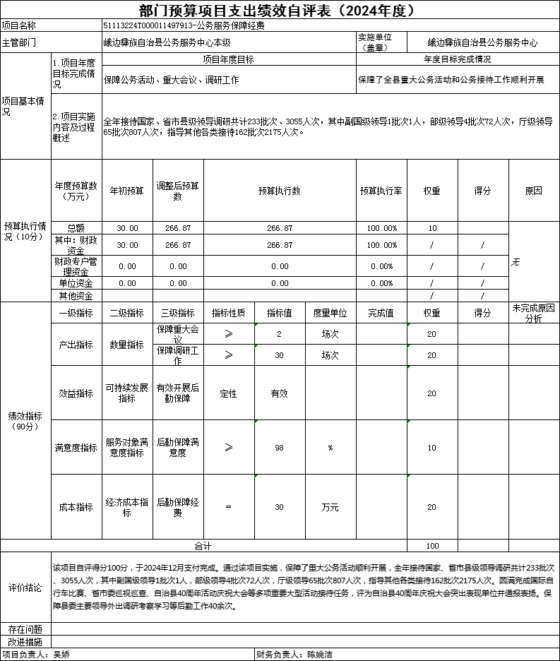

附件2
专项预算项目绩效评价报告范本
（县公务服务中心不涉及）

第五部分 附表

一、收入支出决算总表
二、收入决算表
三、支出决算表
四、财政拨款收入支出决算总表
五、财政拨款支出决算明细表
六、一般公共预算财政拨款支出决算表
七、一般公共预算财政拨款支出决算明细表
八、一般公共预算财政拨款基本支出决算表
九、一般公共预算财政拨款项目支出决算表
十、政府性基金预算财政拨款收入支出决算表
十一、国有资本经营预算财政拨款收入支出决算表
十二、国有资本经营预算财政拨款支出决算表
十三、财政拨款“三公”经费支出决算表

